がん地域連携パス

江南厚生病院では、手術などの治療を受けた患者さんは、主治医が作成した「診療計画」に基づき、地域の医療機関（かかりつけ医）と当院の2機関で治療後の定期診察を行っています。
そのため、2機関で患者さんの情報を正確に共有するために共通の書類を使います。この書類のことを「地域連携パス」といいます。
患者さんとご家族に意向を確認し、希望された医療機関（原則、紹介元の医療機関）に地域連携パスを使っての診療連携について相談させていただきます。お受けいただけた場合、退院後に患者さんの状態が落ち着いた時点から、「がん地域連携パス」を開始します。なお、予定よりも大幅に開始が遅れる場合は、その旨連絡いたします。

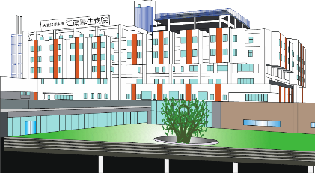
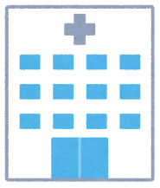
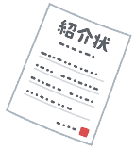
- 地域連携パスファイル
- 受診時情報提供書
- 地域連携パスファイル

- 地域連携パスファイル（患者持参）：共同診療計画書、データ記入用紙（乳がん以外）、結日記（患者さんの療養生活で活用できる情報が掲載）の書類が綴じてありますので、診察の際にご活用ください
- 受診時情報提供書：貴院の診療情報をご提供いただく際、下記の「受診時情報提供書」を活用いただくことも可能です（がん治療連携指導料が算定可能）
  - 胃がん
  - 大腸がん
  - 乳がん

【現在運用中のがん地域連携パスの種類】
- 胃がん手術後（術後補助化学療法がある場合は治療終了後に開始）
- 大腸がん手術後（術後補助化学療法がある場合は治療終了後に開始）
- 乳がん手術後（ホルモン内服治療）

【がん地域連携パスの流れ】
- 入院前に治療後の通院方法のひとつとしてがん地域連携パスがあることを紹介します
- 治療の内容によってがん地域連携パスの対象となる場合、がん地域連携パス導入の希望を確認します
- 導入希望がある場合、連携施設の希望を確認します
  - 基本的には紹介元の施設となりますが、患者の希望に応じて新たな施設の紹介を行う
こともあります
- 患者が希望した連携施設にお受け入れいただけるか確認させていただきますので、受け入れの可否をご返信ください
  - 主治医が作成した「共同診療計画書」をFAXいたします
- 患者の状態が落ち着きましたら、外来にてがん地域連携パスを開始いたします
  - 化学療法を行う場合は、退院して半年後または1年後から開始することが目安となります
  - 予定よりも大幅に開始が遅れる場合は、その旨連絡させていただきます
- がん地域連携パス開始後、患者は受診の際に「結日記」を持参されておりますので、診療の際にご参照ください
- 当院を受診された際は「受診時情報提供書」をFAXさせていただきます
- 貴院の診療情報を当院にご提供いただく際、下記の「受診時情報提供書」をご活用いただくことも可能です（がん治療連携指導料が算定可能です）
  - 胃がん
  - 大腸がん
  - 乳がん

